**成都信息工程大学计算机学院**

**课**

**程**

**实**

**验**

**报**

**告**

|  |  |
| --- | --- |
| **实验课程：** | **计算机图形学** |
| **实验项目：** | **DDA方法直线的绘制** |
| **指导教师：** |  |
| **学生姓名:** |  |
| **学生学号：** |  |
| **班 级：** |  |
| **实验地点：** |  |
| **实验时间：** |  |
| **实验成绩：** |  |

**一【上机实验内容】**

**课内实验：（总共100分）**

1. 搭建能运行图形算法程序的平台。
2. 使用数值微分法实现直线段的扫描转换算法。

**二【数值微分画线算法】（重点）(20分)**

（数值微分画线算法原理）

画一条从(x1,y1)到(x2,y2)的直线，DDA在y=kx+b (k=(y2-y1)/(x2-x1),b=y1-kx1)的直线附近画坐标为整数的点，具体实现是横坐标x从x1开始，纵坐标y从y1开始，横坐标不断加1直到x=x2，纵坐标不断+k，画的点的纵坐标由y四舍五入

**三【上机调试中出现的错误信息、错误原因及解决办法】(10分)**

（记录下你调试程序中出现的错误信息的英文提示，分析出错原因及解决办法）

1. **应输入;**

敲代码时遗漏

加上;

**四【上机实验中的其它问题及心得】（重点）(10分)**

**VS2022+Qt5.12.12+Qt VS Tools2.8.1.6似乎不兼容，无法在Tools version里添加Qt 的qmake，官方的Q&A里有人问过同样的问题，答复是提个issue，去官方仓库看发现没有这个issue，但是Tools有更新的版本2.9.0,猜测这个版本修复了这个bug，但这个版本尚未有安装包，按照官方的源码构建指南未构建成功，最后换VS2019+Qt5.12.12+Qt VS Tools2.8.1.6成功搭建环境**

**五【源程序、测试数据及结果】**

1. 使用数值微分法实现直线段的扫描转换算法。

程序 **(40分)**

void lab1::DDA(QImage* image, int x1, int y1, int x2, int y2, QRgb value)

{

int x;

//x是当前要画的点的横坐标

float dx, dy, y, k;

//dx，dy是横纵坐标变化值，k是直线斜率，y是当前要画的点的纵坐标

dx = x2 - x1;

dy = y2 - y1;

k = dy / dx;

y = y1;

for (x = x1; x < x2; ++x)

{

image->setPixel(x, int(y + 0.5), value);

//由于画图实际上是画像素，所以坐标四舍五入取整

y = y + k;

//x增加1，y相应的增加k

}

}

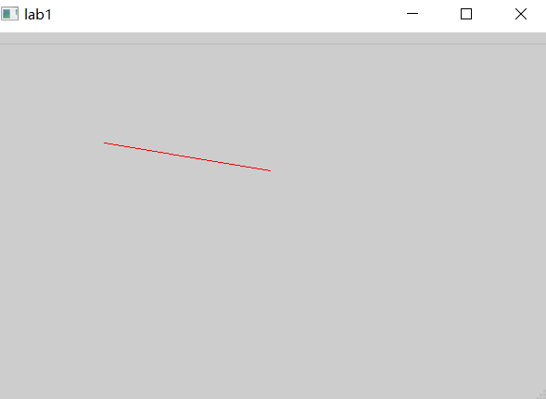结果图**(20分)**